Pohyb planet Sluneční soustavy

Pohyb planet sluneční soustavy je popsán jako systém obyčejných diferenciálních rovnic.

Tato úloha bude řešena jako Cauchyho úloha.

Pro modelovaní tohoto problému lze použít systém rovnic popisující pohyb hmotného bodu ve 3D.

$$\frac{dY}{dt}=F\left(t, Y\right)$$

$$\left[{\begin{matrix}\frac{dx}{dt} \\ \frac{dy}{dt} \\ \frac{dz}{dt}\end{matrix} \atop \begin{matrix}\frac{dv_{x}}{dt} \\ \frac{dv_{y}}{dt} \\ \frac{dv_{z}}{dt}\end{matrix}}\right]=\left[{\begin{matrix}v_{x} \\ v_{y} \\ v_{z}\end{matrix} \atop \begin{matrix}\sum_{j=1, j≠i}^{n}{Gm_{j}\frac{x_{j}-x_{i}}{{\left(r_{ij}\right)}^{3}}} \\ \sum_{j=1, j≠i}^{n}{Gm_{j}\frac{x_{j}-x_{i}}{{\left(r_{ij}\right)}^{3}}} \\ \sum_{j=1, j≠i}^{n}{Gm_{j}\frac{x_{j}-x_{i}}{{\left(r_{ij}\right)}^{3}}}\end{matrix}}\right]$$

Kde $r$ je funkce absolutní vzdálenosti mezi tělesy.

$$r_{ij}=\sqrt{{\left(x_{i}-x_{j}\right)}^{2}+{\left(y_{i}-y_{j}\right)}^{2}+{\left(z_{i}-z_{j}\right)}^{2}}$$

A G je gravitační konstanta.

$$G={6,67}^{-1} m^{3}kg s^{-2}$$

K řešení dané úlohy bude použito prostředí Matlab, nejdříve budou otestovány některé řešiče obyčejných diferenciálních rovnic, které již Matlab obsahuje, případně bude úloha řešena vlastní implementací některé jednoduší metody.

Počáteční podmínky, tedy polohy a rychlosti planet v jeden časový okamžik, a potřebné konstanty – hmotnosti planet, byly získány ze stránek NASA. [1]

Tabulka 1: Počáteční podmínky [1]

|  |  |  |  |  |  |  |  |  |
| --- | --- | --- | --- | --- | --- | --- | --- | --- |
|  | Těleso | $$x \left[m\right]$$ | $$y \left[m\right]$$ | $$z \left[m\right]$$ | $$v_{x} \left[m/s\right]$$ | $$v_{y} \left[m/s\right]$$ | $$v_{z} \left[m/s\right]$$ | $$m \left[kg\right]$$ |
| 1 | Slunce | 1.81899E+08 | 9.83630E+08 | -1.58778E+07 | -1.12474E+01 | 7.54876E+00 | 2.68723E-01 | 1.98854E+30 |
| 2 | Merkur | -5.67576E+10 | -2.73592E+10 | 2.89173E+09 | 1.16497E+04 | -4.14793E+04 | -4.45952E+03 | 3.30200E+23 |
| 3 | Venuše | 4.28480E+10 | 1.00073E+11 | -1.11872E+09 | -3.22930E+04 | 1.36960E+04 | 2.05091E+03 | 4.86850E+24 |
| 4 | Země | -1.43778E+11 | -4.00067E+10 | -1.38875E+07 | 7.65151E+03 | -2.87514E+04 | 2.08354E+00 | 5.97219E+24 |
| 5 | Mars | -1.14746E+11 | -1.96294E+11 | -1.32908E+09 | 2.18369E+04 | -1.01132E+04 | -7.47957E+02 | 6.41850E+23 |
| 6 | Jupiter | -5.66899E+11 | -5.77495E+11 | 1.50755E+10 | 9.16793E+03 | -8.53244E+03 | -1.69767E+02 | 1.89813E+27 |
| 7 | Saturn | 8.20513E+10 | -1.50241E+12 | 2.28565E+10 | 9.11312E+03 | 4.96372E+02 | -3.71643E+02 | 5.68319E+26 |
| 8 | Uran | 2.62506E+12 | 1.40273E+12 | -2.87982E+10 | -3.25937E+03 | 5.68878E+03 | 6.32569E+01 | 8.68103E+25 |
| 9 | Neptun | 4.30300E+12 | -1.24223E+12 | -7.35857E+10 | 1.47132E+03 | 5.25363E+03 | -1.42701E+02 | 1.02410E+26 |
| 10 | Pluto | 1.65554E+12 | -4.73503E+12 | 2.77962E+10 | 5.24541E+03 | 6.38510E+02 | -1.60709E+03 | 1.30700E+22 |

Testovací úlohy budou řešeny v časovém intervalu 273 let, to odpovídá době jednoho oběhu planety Neptun.

# ODE45

Jako první byl testován Matlabovský řešič ode45, jehož použití je doporučováno dokumentací Matlabu jako první volba. Jedná se o explicitní jedno-krokovou šesti stupňovou Runge-Kuttovu metodu čtvrtého až pátého řádu přesnosti, která je odvozena od Runge–Kutta–Fehlberg metody. Tento řešič používá automatickou volbu časového kroku, a není tedy nutné jeho hodnotu zadávat.

Při testu se ukazuje že tato metoda je pro zkoumaný problém nestabilní, kdy chvíli po spuštění výpočtu se výpočet ukončí s chybovou hláškou:

„Failure at t=2.968116e+08. Unable to meet integration tolerances without reducing the step size below the smallest value allowed (9.536743e-07) at time t.“

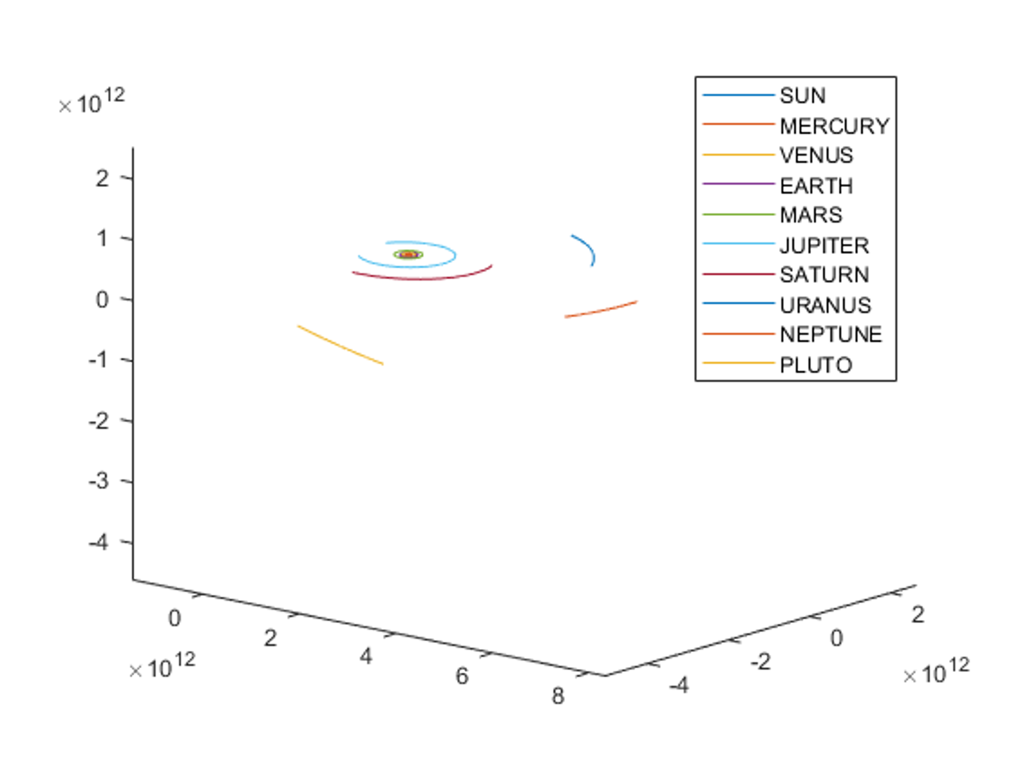

Obrázek 1: výsledky řešiče ode45

Navíc je zde vidět že oběžná dráha planety Merkur je nestabilní.

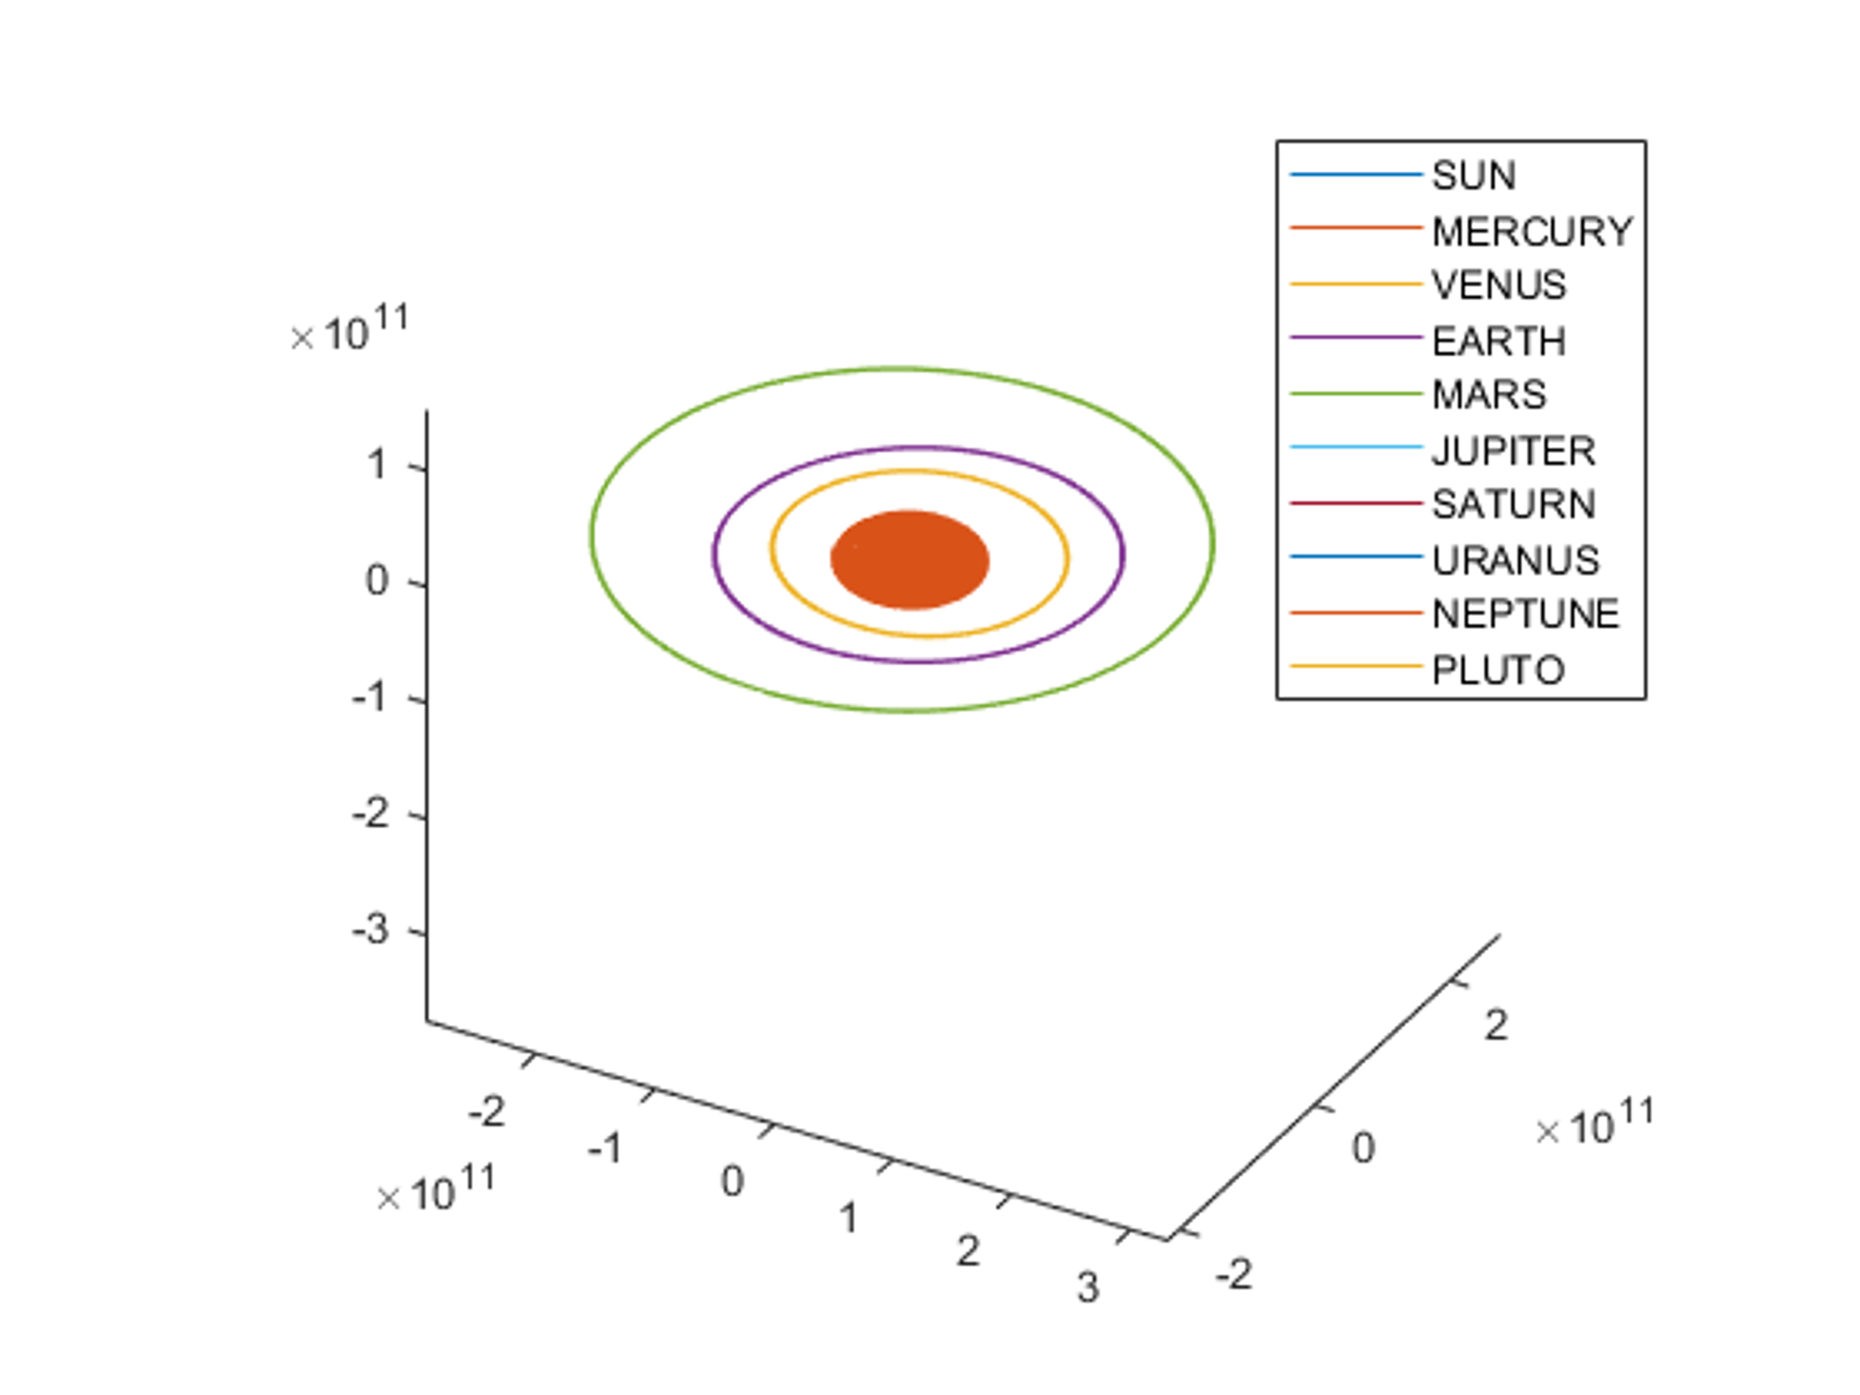

Obrázek 2: detail řešení ode45

# ODE113

Dalším testovaným řešičem je ode113. Řešič je založený na Adams-Bashforth-Moulton Predictor–corrector metodě s variabilním časovým krokem. Počet kroků metody a řád přesnosti je proměnný, kdy řád přesnosti může být z intervalu 1 až 13. [2]

Při numerickém testu proběhne výpočet úspěšně až do požadovaného času.

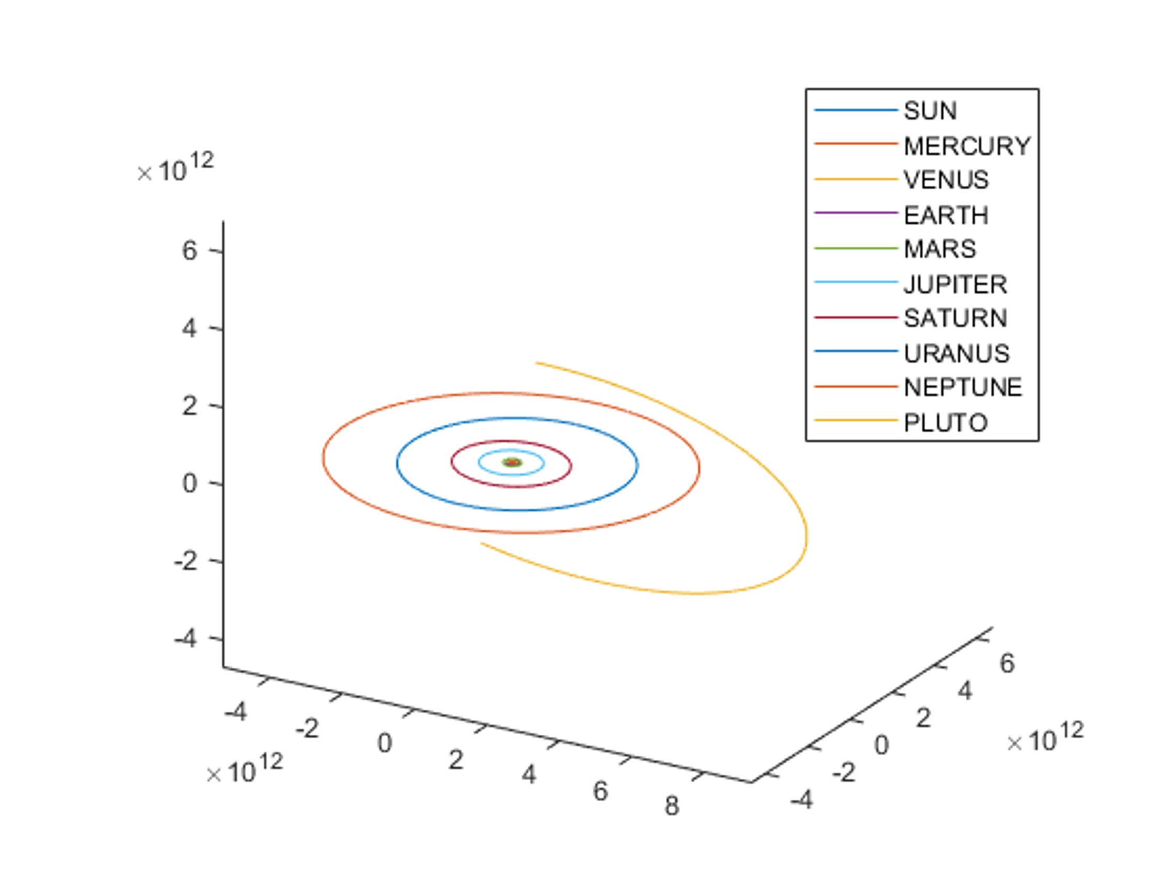

Obrázek 3: Výsledek řešiče ode113

Bohužel oběžná dráha planety merkur je opět nestabilní.

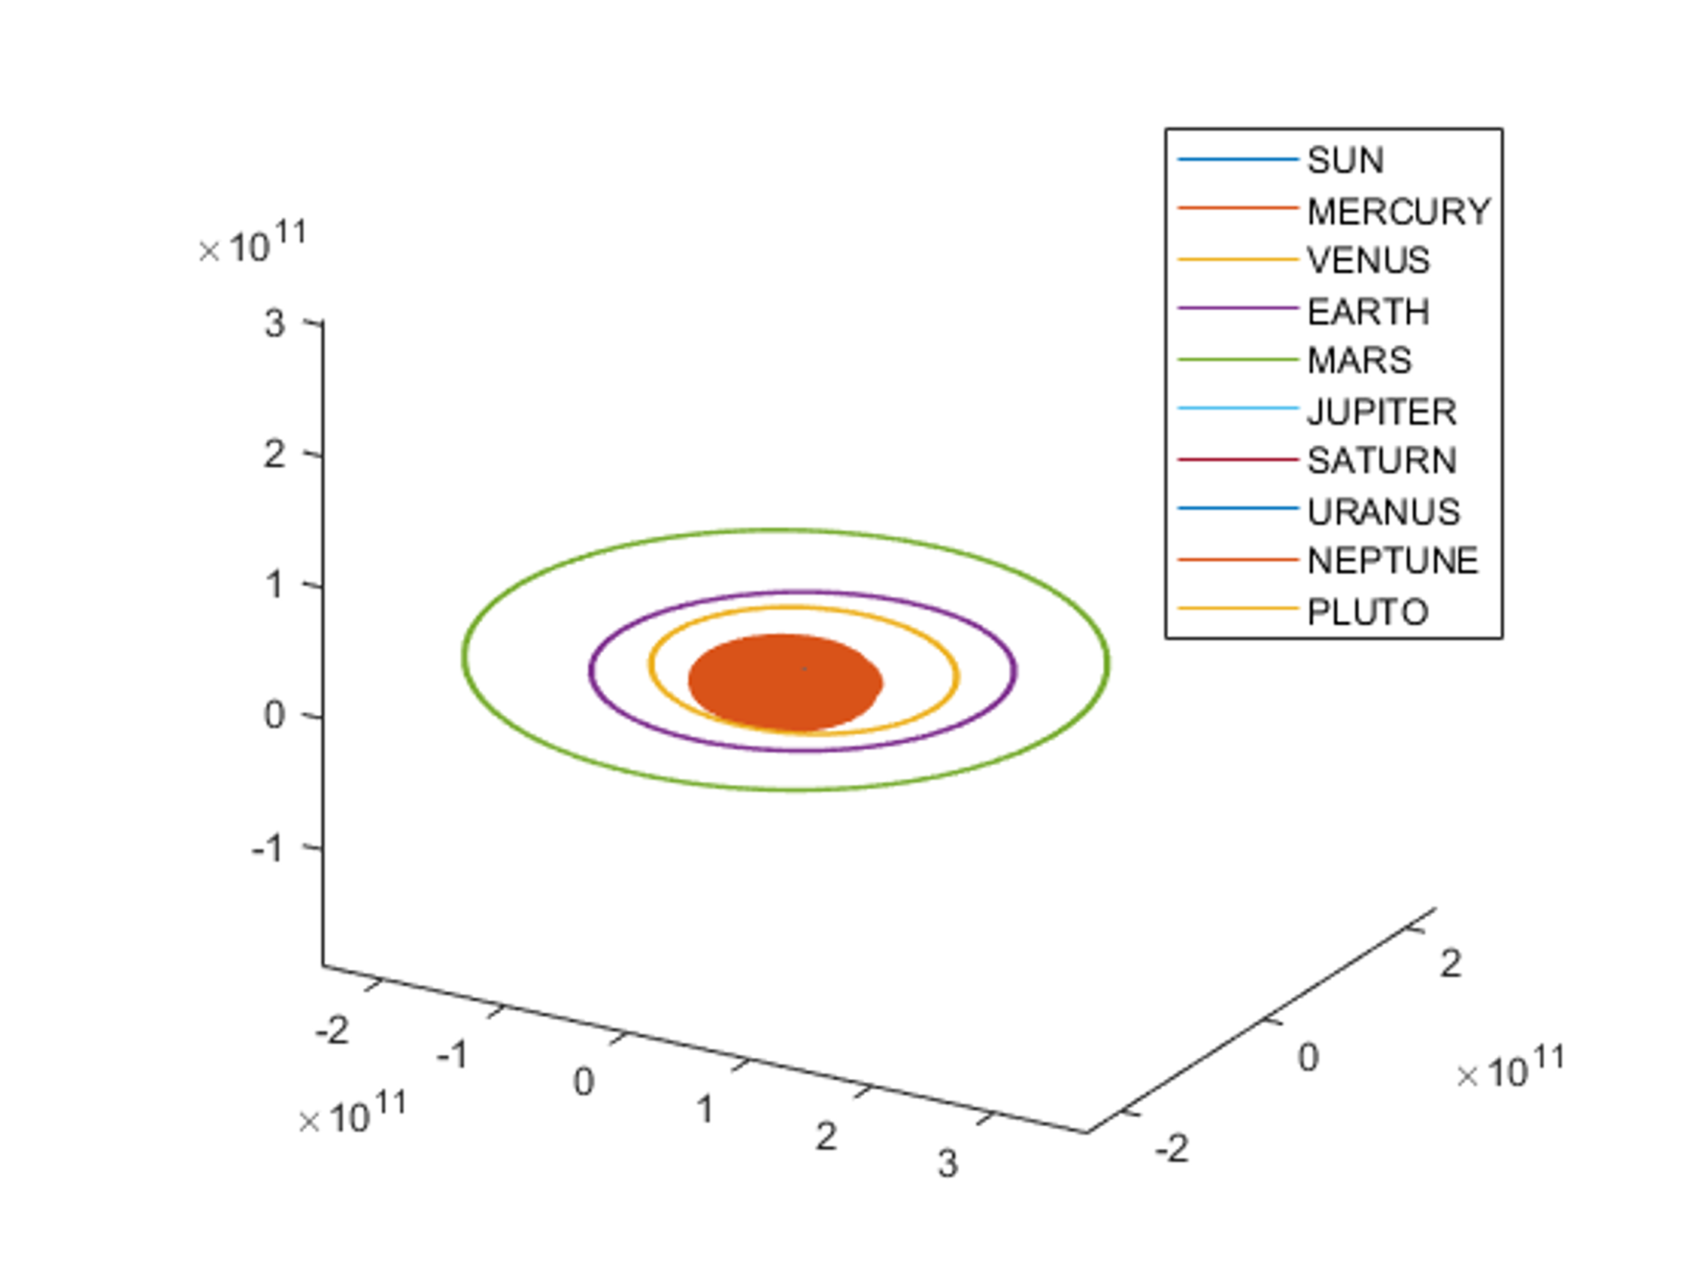

Obrázek 4: Detail řešení ode113

# ODE89

Posledním testovaným řešičem je ode89, jedná se o metodu založenou na: „Verner's "most robust" Runge-Kutta 9(8) pair with an 8th-order continuous extension“. Tedy explicitní Runge-Kuttovu metodu osmého řádu a variabilním časovým kroken. Do matlabu byla přidána teprve ve verzi R2021b. [2]

Při numerickém testu proběhne výpočet bez problému až do zadaného časového okamžiku.

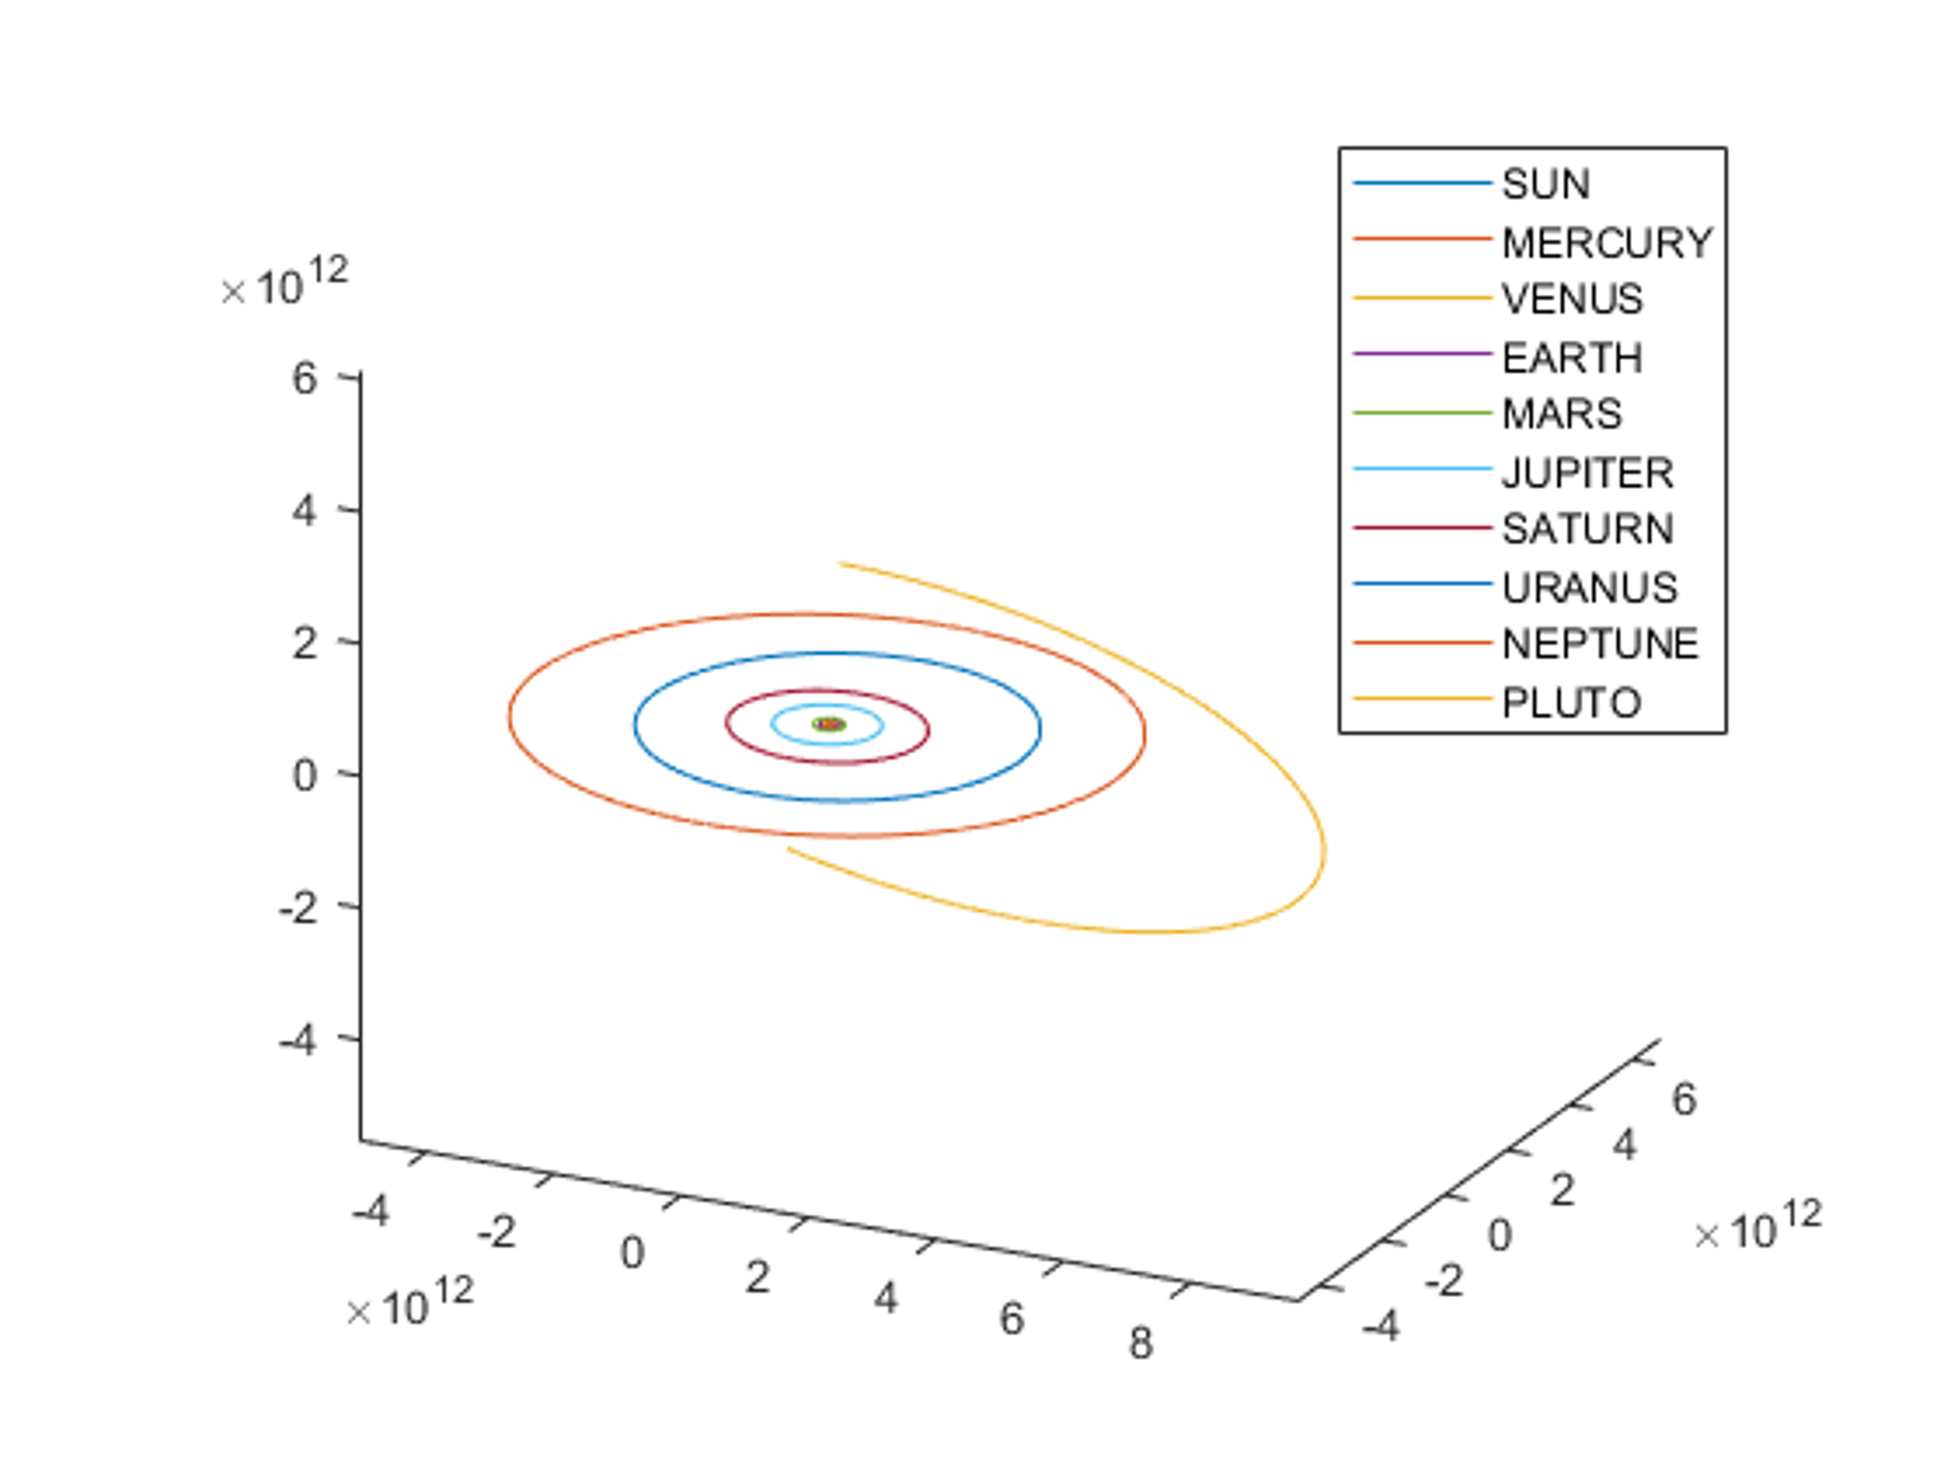

Obrázek 5: Řešení řešičem ode89

Trajektorie vnitřních planet již zde vypadají stabilně.

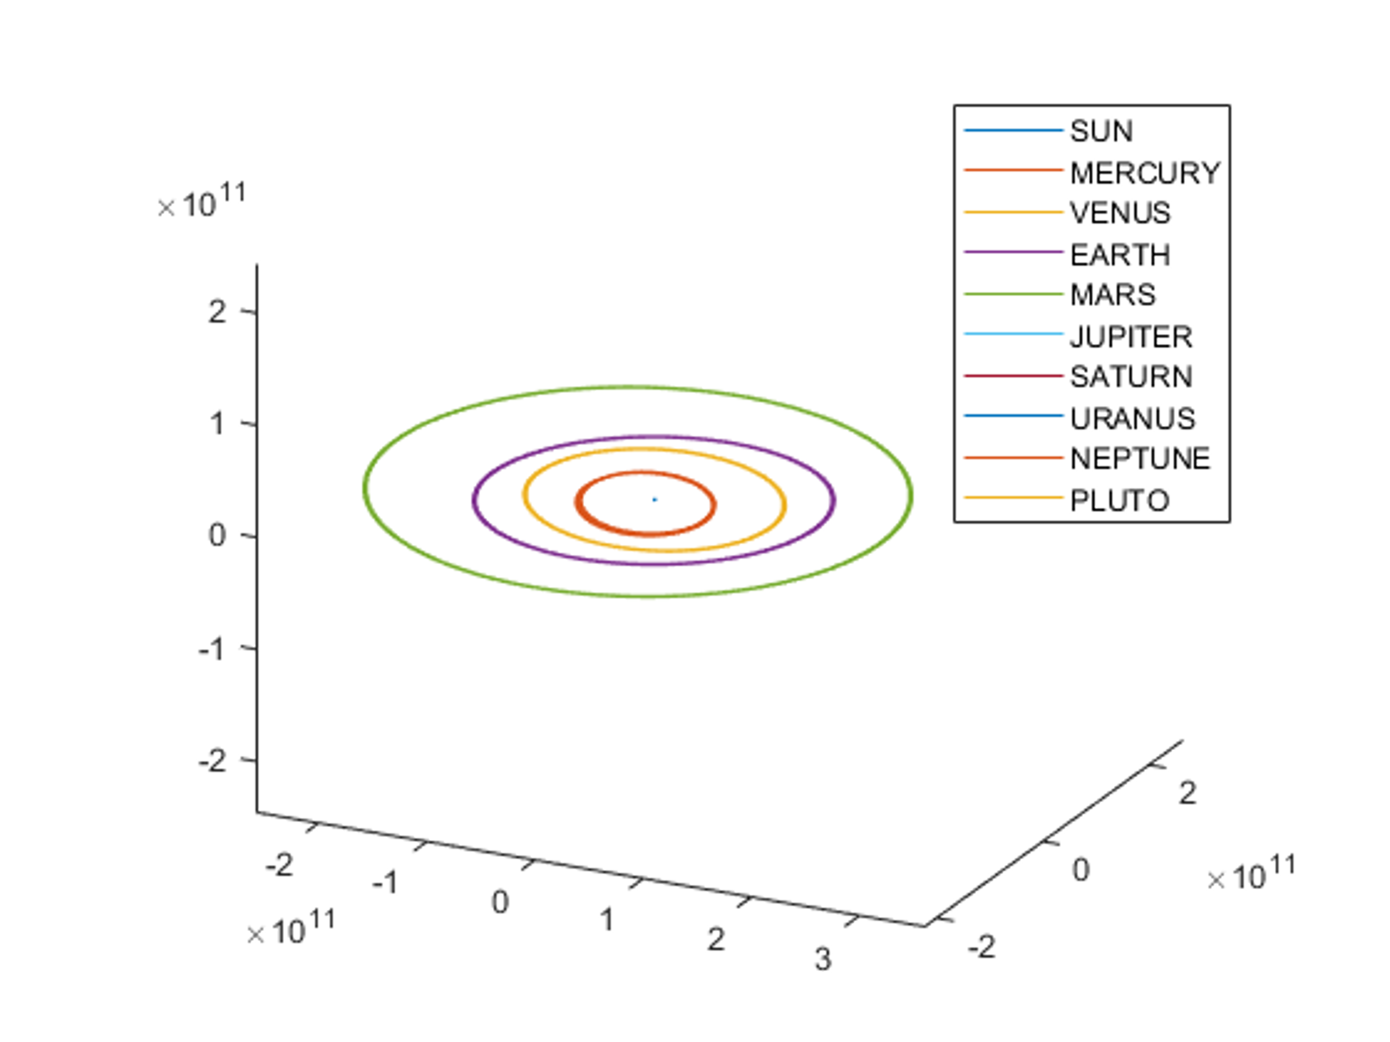

Obrázek 6: Detail ode89

Avšak pokud vyneseme do grafu průběh vzdáleností mezi planetou merkur a sluncem, tak je vidět že rozdíl mezi Perihéliem a Aféliem se zmenšuje, což je z fyzikálního hlediska špatně. [3]

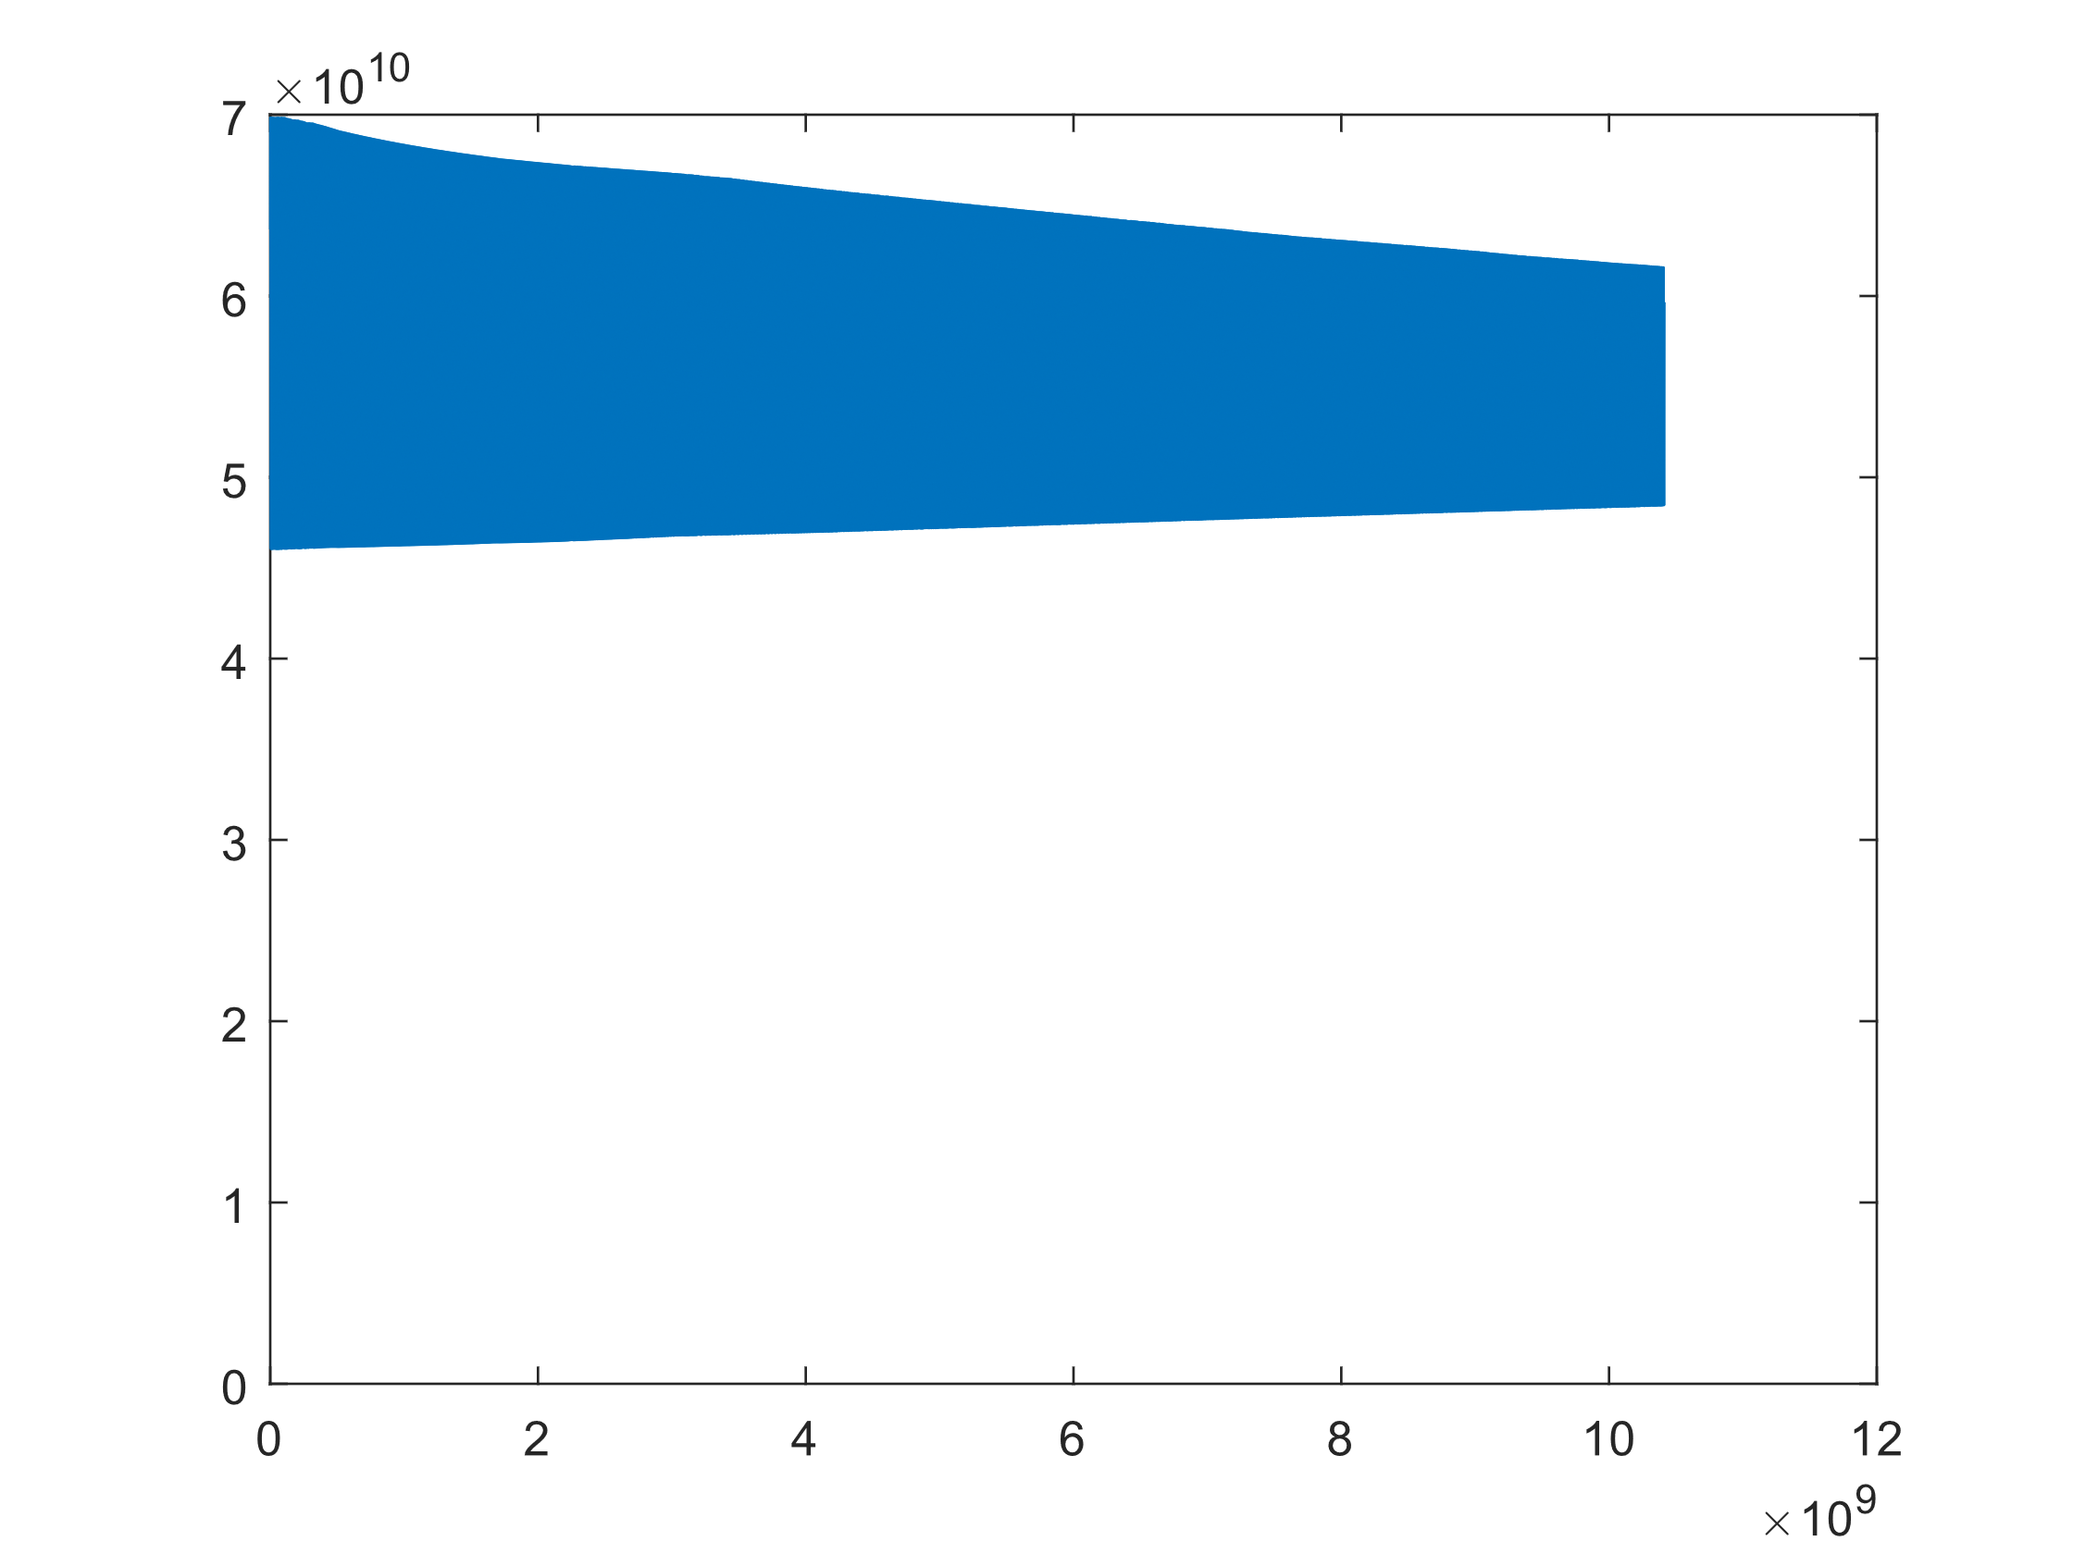

Obrázek 7: Průběh vzdálenosti mezi Merkurem a Sluncem

Ukazuje se tedy že ani tato metoda není pro řešení daného problému kdy počítáme pohyb v celé sluneční soustavě příliš vhodná, v případě že nás bude zajímat pohyb vnějších planet, dá se toto řešení použít.

# RK4

Vzhledem k tomu že ani jeden z řešičů který nabízí Matlab není použitelný, pokusíme se problém řešit standartní Runge-Kuttovou explicitní metodou čtvrtého řádu (RK4).

$$k_{1}=h f\left(t_{n}, y_{n}\right)$$

$$k_{2}=h f\left(t_{n}+\frac{h}{2}, y_{n}+\frac{k_{1}}{2}\right)$$

$$k_{3}=h f\left(t_{n}+\frac{h}{2}, y_{n}+\frac{k_{2}}{2}\right)$$

$$k_{4}=h f\left(t_{n}+h, y_{n}+k_{3}\right)$$

$$y_{n+1}=y_{n}+\frac{1}{6}\left(k_{1}+2k_{2}+2k_{3}+k4\right)$$

Velikost časového kroku odhadneme, na hodnotu 1/60 000 z celkového časového intervalu.

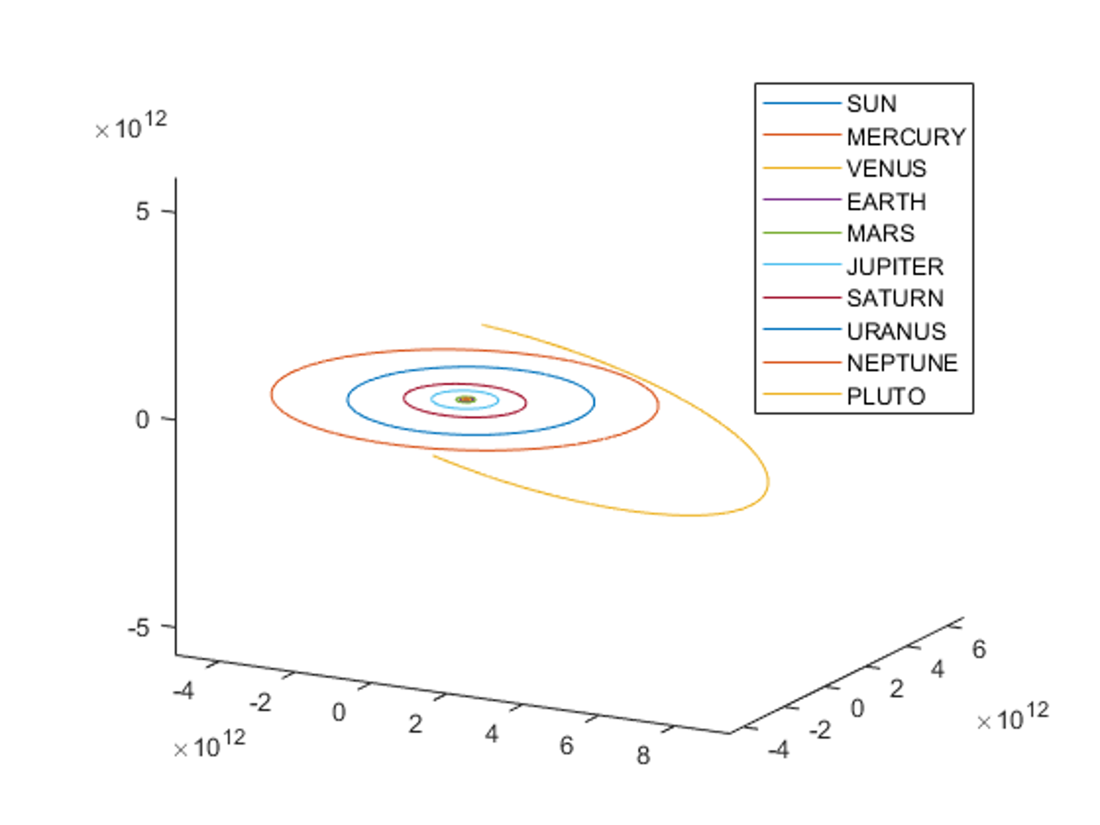

Obrázek : Řešení pomocí RK4

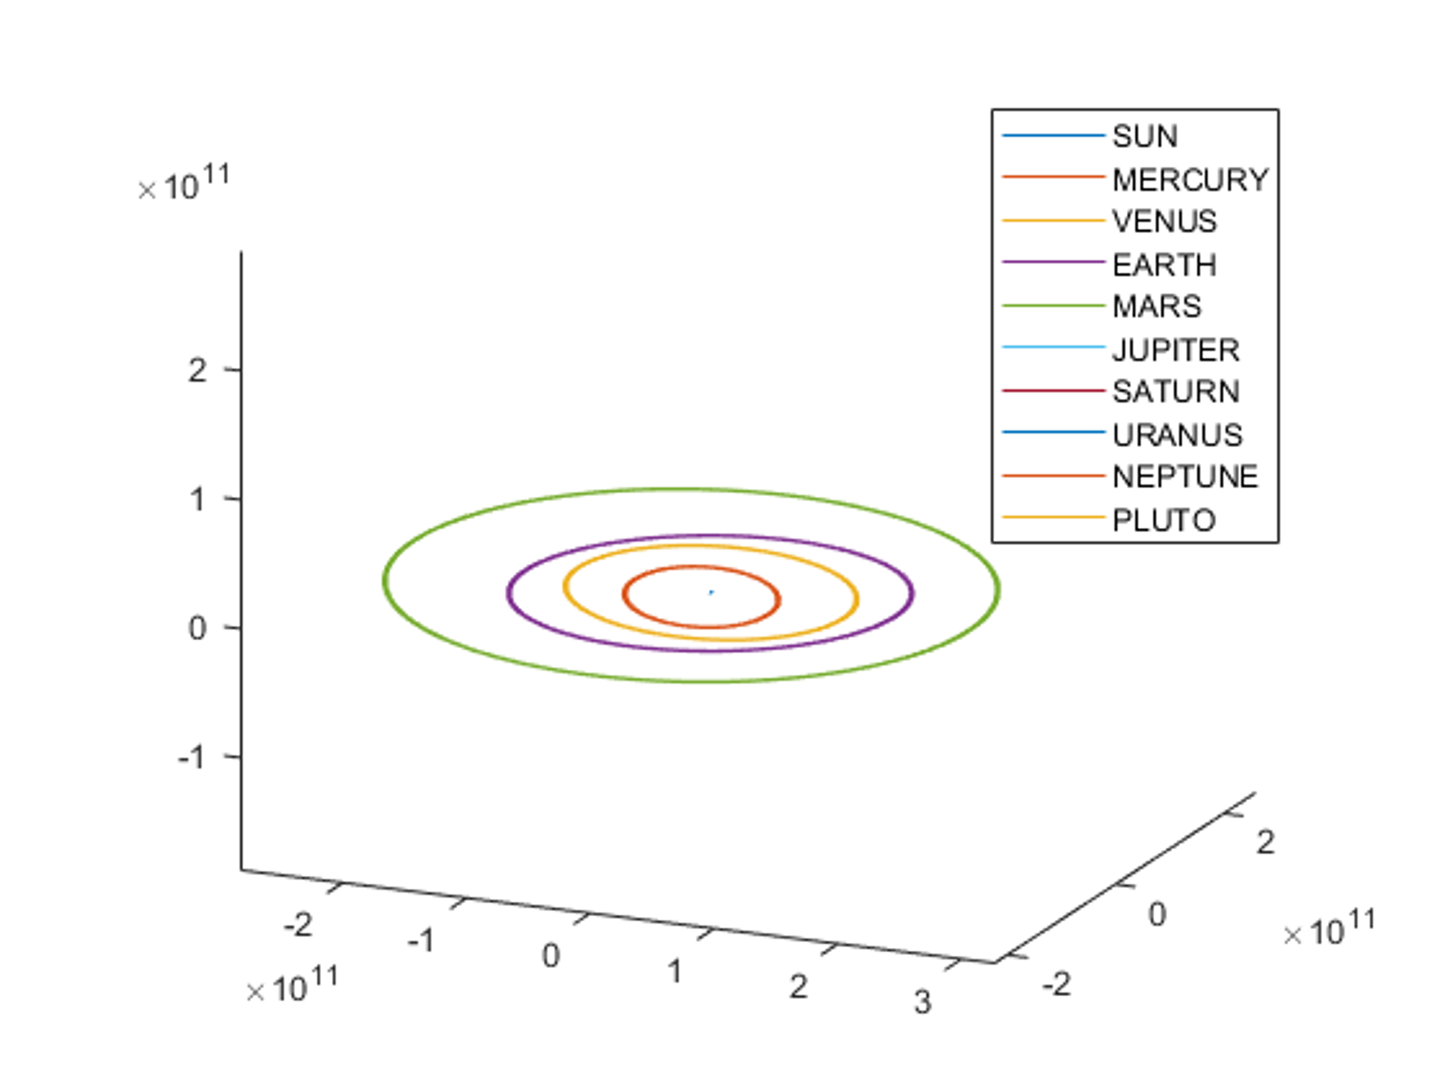

Obrázek :Detail řešení pomocí RK4

Průběh vzdáleností mezi Merkurem a Sluncem již odpovídá realitě. [3]

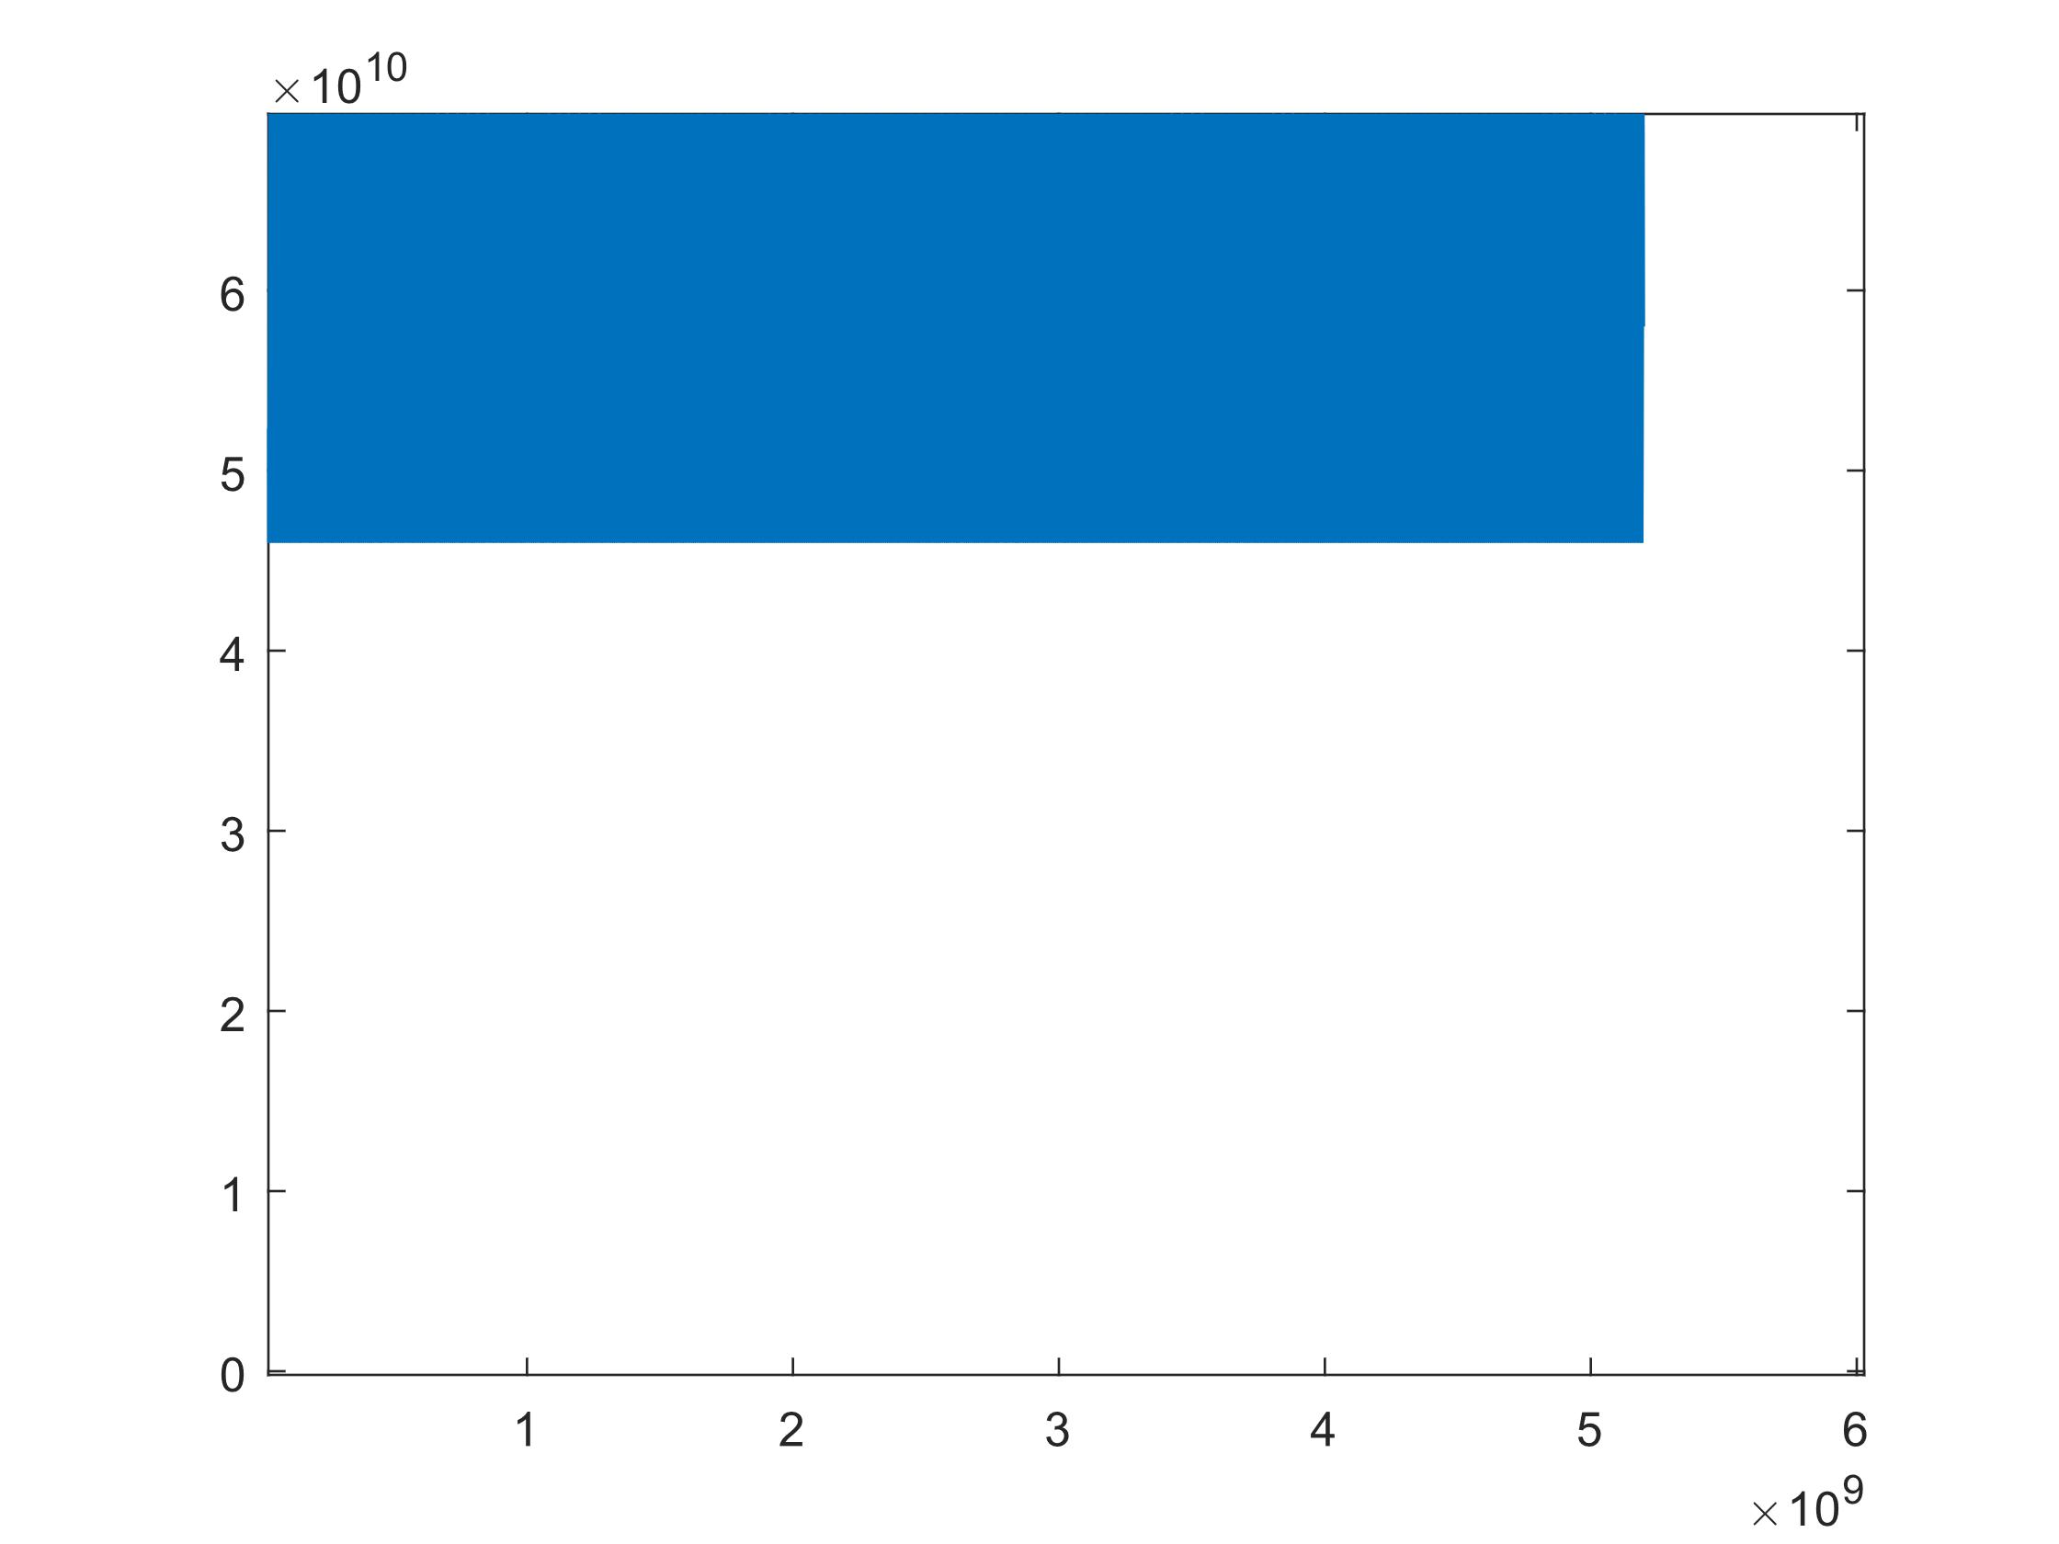

Obrázek : Průběh vzdáleností mezi Merkurem a Sluncem; RK4

# Závěr

V této úloze byl řešen pohyb planet ve sluneční soustavě, tedy problém soustavy obyčejných diferenciálních rovnic.

K řešení tohoto problému bylo použito několik řešičů, které obsahuje základní verze Matlabu, avšak se ukázalo že v základním nastavení není k řešení daného problému vhodný ani jeden z nich. Proto byl problém nakonec řešen klasickou Runge-Kuttovou metodou čtvrtého řádu (RK4) s dostatečně malým časovým krokem, řešení touto metodou již dalo výsledek, který neměl známky nestabilního chování.

# Reference

|  |  |
| --- | --- |
| [1] | NASA, 2023. [Online]. Available: https://ssd.jpl.nasa.gov/horizons/app.html. |
| [2] | Mathworks, „Matlab Documentation,“ 2023. [Online]. Available: https://www.mathworks.com/help/matlab/math/choose-an-ode-solver.html. |
| [3] | „Wikipedia,“ 2023. [Online]. Available: https://cs.wikipedia.org/wiki/Merkur_(planeta). |